Входная контрольная работа по физике для 11 класса

Инструкция по выполнению работы
Для выполнения работы по физике отводится 40 минут. Работа состоит из 3 частей, включающих 10 заданий. Часть 1 содержит 7 заданий (А1–А7). К каждому заданию дается 4 варианта ответа, из которых правильный только один. Часть 2 содержит 2 задания (В1, В2), часть 3 состоит из 1 задачи (С1), для которых требуется дать развернутые решения. При вычислениях разрешается использовать непрограммируемый калькулятор. Внимательно прочитайте каждое задание и предлагаемые варианты ответа, если они имеются. Отвечайте только после того, как вы поняли вопрос и проанализировали все варианты ответа. Выполняйте задания в том порядке, в котором они даны. Если какое-то задание вызывает у вас затруднение, пропустите его. К пропущенным заданиям можно будет вернуться, если у вас останется время. Баллы, полученные вами за выполненные задания, суммируются. Постарайтесь выполнить как можно больше заданий и набрать наибольшее количество баллов.
Желаем успеха!

1 вариант
А.1 Автомобиль, трогаясь с места, движется с ускорением 3 м/с² . Через 4 с скорость автомобиля будет равна
1) 12 м/с 2) 0,75 м/с 3) 48 м/с 4) 6 м/с
А.2 На левом рисунке представлены векторы скорости и ускорения тела в инерциальной системе отсчета. Какой из четырех векторов на правом рисунке указывает направление вектора равнодействующей всех сил, действующих на это тело?
1) 1 2) 2 3) 3 4) 4 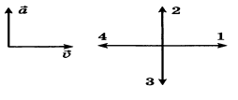
А.3 Импульс тела, движущегося по прямой в одном направлении, за 3с под действием постоянной силы изменился на 6 кг·м/с. Каков модуль действующей силы?
1) 0,5 Н 2) 2 Н 3) 9 Н 4) 18 Н
А.4 Камень массой 0,2 кг, брошенный вертикально вверх скоростью 10 м/с, упал в том же месте со скоростью 8 м/с. Найдите работу сил сопротивления воздуха за время движения камня.
1) 1,8 Дж 2) -3,6 Дж 3) -18 Дж 4) 36 Дж
А.5 На рисунке показан цикл, осуществляемый с идеальным газом. Количество вещества газа не меняется. Изобарному нагреванию соответствует участок
1) АВ 2) ВС 3) CD 4) DA 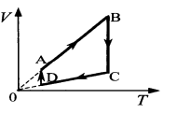
А.6 За 1 цикл рабочее тело теплового двигателя совершило работу 30 кДж и отдало холодильнику 70 кДж количества теплоты. КПД двигателя равен
1) 70% 2) 43% 3) 30% 4) 35%
А.7 Сила, с которой взаимодействуют два точечных заряда, равна F. Какой станет сила взаимодействия, если величину каждого заряда уменьшить в 2 раза?
1) 4F 2) $\frac{F}{2}$ 3) 2F 4) $\frac{F}{4 }$
Часть 2
В.1 Автомобиль массой 2 т движется по выпуклому мосту, имеющему радиус кривизны 200 м, со скоростью 36 км/ч. Найдите силу нормального давления в верхней точке траектории.
В.2 Для изобарного нагревания газа, количество вещества которого 800 моль, на 500 К нему сообщили количество теплоты 9,4 МДж. Определить приращение его внутренней энергии.

Часть 3
С.1 Двигаясь между двумя точками в электрическом поле, электрон приобрел скорость V= 2000 км/с. Чему равно напряжение между этими точками m_{e} = 9,1×10 ⁻³¹кг, e = 1,6×10⁻¹⁹ Кл.

Входная контрольная работа по физике для 11 класса
Инструкция по выполнению работы
Для выполнения работы по физике отводится 40 минут. Работа состоит из 3 частей, включающих 10 заданий. Часть 1 содержит 7 заданий (А1–А7). К каждому заданию дается 4 варианта ответа, из которых правильный только один. Часть 2 содержит 2 задания (В1, В2), часть 3 состоит из 1 задачи (С1), для которых требуется дать развернутые решения. При вычислениях разрешается использовать непрограммируемый калькулятор. Внимательно прочитайте каждое задание и предлагаемые варианты ответа, если они имеются. Отвечайте только после того, как вы поняли вопрос и проанализировали все варианты ответа. Выполняйте задания в том порядке, в котором они даны. Если какое-то задание вызывает у вас затруднение, пропустите его. К пропущенным заданиям можно будет вернуться, если у вас останется время. Баллы, полученные вами за выполненные задания, суммируются. Постарайтесь выполнить как можно больше заданий и набрать наибольшее количество баллов.
Желаем успеха!
2 вариант
Часть 1.
А.1 На рисунках изображены графики зависимости модуля ускорения от времени для разных видов движения по прямой. Какой график соответствует равномерному движению?
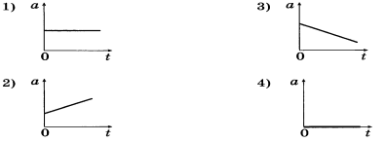
А.2 Тело массой 1 кг равномерно и прямолинейно движется по горизонтальной плоскости. На тело действует сила F= 2Н. Каков коэффициент трения между телом и плоскостью?
1) 2 2) 1 3) 0,5 4) 0,2 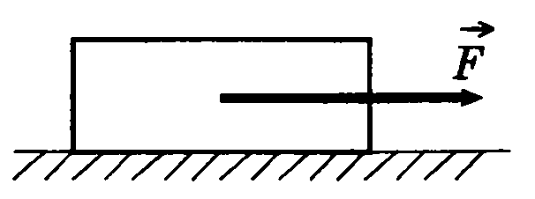
А.3 Чему равно изменение импульса тела, если на него в течение 5 с действовала сила 15 Н?
1) 3 кг·м/с 2) 5 кг·м/с 3) 15 кг·м/с 4) 75 кг·м/с
А.4 Камень брошен вертикально вверх со скоростью 10 м/с. На какой высоте кинетическая энергия камня равна его потенциальной энергии?
1) 2,5 м 2) 3, 5 м 3) 1,4 м 4) 3,2 м
A.5 В сосуде, закрытом поршнем, находится идеальный газ. Процесс изменения состояния газа показан на диаграмме. Как менялся объем газа при его переходе из состояния А в состояние В? 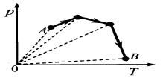

1) все время увеличивался
2) все время уменьшался
3) сначала увеличивался, затем уменьшался
4) сначала уменьшался, затем увеличивался

А.6 Температура нагревателя идеальной машины Карно 700 К, а температура холодильника 420 К. Каков КПД идеальной машины?
1) 60% 2) 40% 3) 30% 4) 45%
А.7 Расстояние между двумя точечными зарядами уменьшили в 4 раза. Сила электрического взаимодействия между ними
1) уменьшилась в 16 раз 2) увеличилась в 16 раз
3) увеличилась в 4 раза 4) уменьшилась в 4 раза
Часть 2.
В.1 Масса поезда 3000т. Коэффициент трения 0,02. Какова должна быть сила тяги паровоза, чтобы поезд набрал скорость 60 км/ч через 2 мин после начала движения? Движение при разгоне поезда считать равноускоренным.
В.2 Чему равна молярная масса газа, плотность которого 0,2 кг/м³ , температура 250 К, давление 19 кПа?
Часть 3
С.1 Электрон, начальная скорость которого равна нулю, начал двигаться в однородном поле напряженностью 1,5 В/м. На каком расстоянии его скорость возрастает до 2000 км/с? m_{e} = 9,1×10 ⁻³¹кг, e = 1,6×10⁻¹⁹ Кл.

